Кресло-мешок сенсорное в форме груши – 1 штука.

https://инклюзив.рус/myagkaya-sreda/pufiki/kreslo-meshok-sensornoe-grusha

№ п/п | Наименование оборудования | Тип характеристики | Наименование характеристики товара | Предлагаемое Поставщиком значение | Ед. изм. | Инструкция
1 | Кресло-мешок сенсорное в форме груши  ОКПД 32.99.53.130  Примерный эскиз  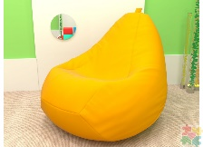 | Качественная | Внешний вид | Бескаркасный мягкий пуф в форме мешка |  | Значение не может изменяться
 |  | Количественная | Размер пуфа (диаметр) | ≥600 | мм
 |  | Количественная | Размеры пуфа (высота) | ≥1200 | мм
 |  | Количественная | Размеры сиденья (высота) | ≥500 | мм
 |  | Качественная | Нагрузка | ≤120 | кг
 |  | Качественная | Материал чехла | Винилискожа |  | Значение не может изменяться
 |  | Качественная | Материал наполнения | Пенопластовая гранула |  | Значение не может изменяться

